V 1 – Drei Methoden zur Brandbekämpfung
Dieser Versuch ist durch die ausschließliche Verwendung von Haushaltsmaterialien leicht vorzubereiten und für die SuS ungefährlich.
Sie können durch einfach und schnell durchzuführende Versuche die verschiedenen Methoden kennenlernen, durch die Brände bekämpft werden können.
Die SuS sollten vor den Versuchen das Feuerdreieck kennen und somit wissen, welche Komponenten für das Auslösen eines Brandes relevant sind.
Gefahrenstoffe
Kerzenwachs |  |  | H: - |  |  | P: -
Wasser |  |  | H: - |  |  | P: -
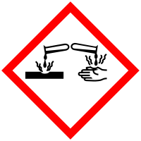 | 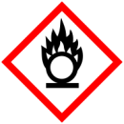 | 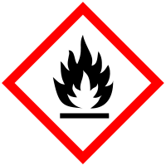 | 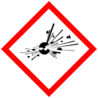 | 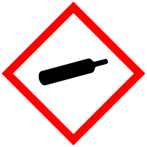 | 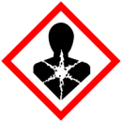 | 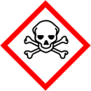 | 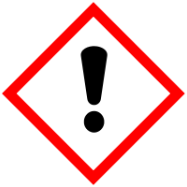 | 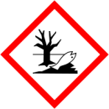

Materialien: Becherglas, Spritzflasche, Tiegelzange
Chemikalien: Teelichter mit Wachs, Wasser,

Durchführung:
Für jeden Versuch werden zwei Teelichter benötigt. Ein Teelicht wird immer als Kontrolle verwendet und nicht verändert. Am Anderen werden folgende Versuche durchgeführt:
- Stelle ein Becherglas über das Teelicht.
- Spritze mit Hilfe der Spritzflasche Wasser über das Teelicht.
3. Lasse das Teelicht so lange brennen bis das ganze Wachs geschmolzen ist. Ziehe mit der Pinzette nun den brennenden Docht vorsichtig aus dem Wachs und lege ihn daneben.
Beobachtung:
- Die Flamme des Teelichtes unter dem Becherglas wird immer schwächer und erlischt nach wenigen Sekunden.
- Sobald das Wasser aus der Spritzflasche die Flammen berührt, hört das Teelicht auf zu brennen.
- Wird der Docht aus dem Wachs gezogen, erlischt dieser.

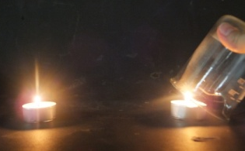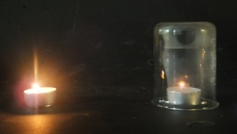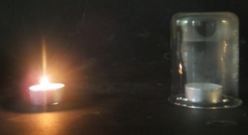
Abb. 1: Teilversuch 1

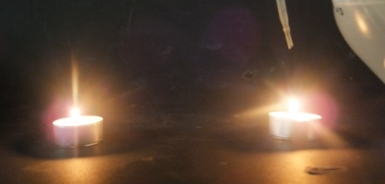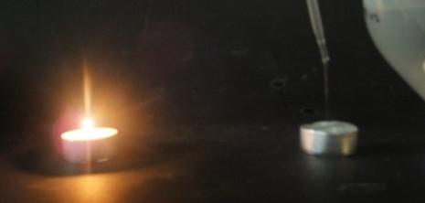
Abb. 2: Teilversuch 2

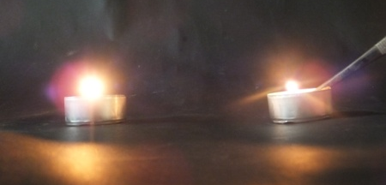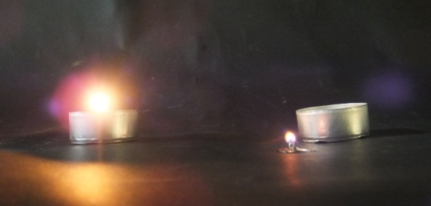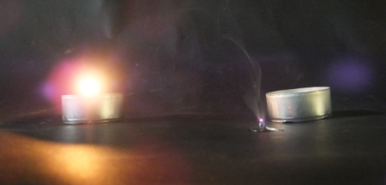
Abb 3: Teilversuch 3

Deutung:
- Durch das Becherglas wird die Luftzufuhr gestoppt. Sobald der Sauerstoff unter dem Becherglas verbraucht ist, hört die Flamme des Teelichtes auf zu brennen. Die Unterbrechung der Luftzufuhr ist also eine Methode der Brandbekämpfung.
- Das Wasser kühlt das Wachs und entzieht diesem außerdem den Sauerstoff. Die Flamme erlischt. Das Abkühlen des Brennstoffs unter dessen Zündtemperatur mit Hilfe eines Löschmittels ist neben dem Entzug des Sauerstoffs die zweite Methode der Brandbekämpfung.
- Wird das Wachs entfernt, fehlt der eigentliche Brennstoff und die Flamme erlischt dadurch. Die dritte Brandbekämpfungsmethode ist das Entfernen des brennbaren Stoffes.

Entsorgung: Die Teelichter können über den Restmüll entsorgt werden.

Literatur: -
Dieser Versuch ist als Einstieg in die Unterrichtseinheit zur Brandbekämpfung gut geeignet, da die SuS ihr Vorwissen zum Feuerdreieck wiederholen. Sie können so noch einmal überprüfen welche Komponenten (Temperatur, brennbarer Stoff, Sauerstoff) nötig sind, um einen Brand zu entfachen und im Umkehrschluss erkennen, durch welche Maßnahmen das Feuer wieder gelöscht werden kann.
Es bietet sich also an, die Brandbekämpfung als Thema direkt hinter der Unterrichtseinheit zum Thema „Feuer“ anzuschließen.

Die einzelnen Versuche sind im Aufbau und in der Durchführung so simple, dass sie für SuS-Experimente gut geeignet sind. Außerdem wird nur mit ungefährlichen Stoffen gearbeitet.

